Online-Umfrage
Zuschusspflicht bei Betriebsrenten ab 1. Januar 2019 –
nur 17 Prozent der Arbeitgeber wissen Bescheid

- Nur 17 Prozent der Arbeitgeber kennen Vorgaben zur Zuschusspflicht
- Jeder Vierte weiß, dass der verpflichtende Arbeitgeberzuschuss ab 1.1.2019 gilt
- Weiterer Beratungsbedarf bei Arbeitgebern über Betriebsrentenstärkungsgesetz

Ab dem 1. Januar 2019 wird die bislang freiwillige Beteiligung der Arbeitgeber an den Betriebsrenten ihrer Mitarbeiter zur Pflicht. Bei allen neu geschlossenen Entgeltumwandlungsvereinbarungen müssen Arbeitgeber einen Zuschuss von 15 Prozent als Ausgleich für eingesparte Sozialversicherungsbeiträge in den Vorsorgevertrag einzahlen. So steht es seit gut einem Jahr in dem durch das Betriebsrentenstärkungsgesetz (BRSG) geänderten Betriebsrentengesetz.

Doch lediglich 17 Prozent der befragten Arbeitgeber wissen, was in wenigen Tagen auf sie zukommt. Das geht aus einer repräsentativen Online-Umfrage unter Unternehmensentscheidern im Auftrag der SIGNAL IDUNA hervor. Jeder vierte Firmenchef meinte sogar, dass die Zuzahlungen weiterhin auf freiwilliger Basis erfolgen können. Nur gut jeder zweite Befragte beantwortete die Frage überhaupt. 43 Prozent machten keine Angaben oder gaben an, dass sie es nicht wissen.

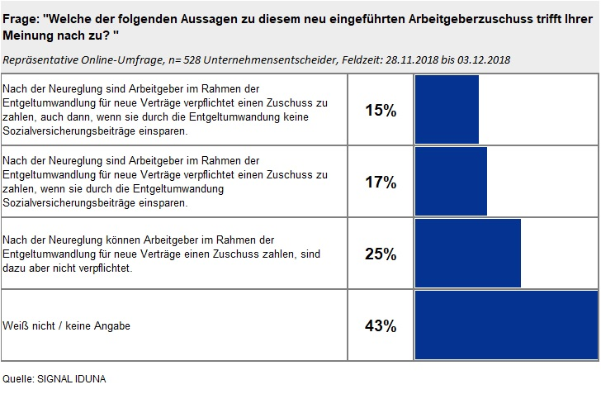

Weiterhin glaubten 38 Prozent der befragten Unternehmensentscheider, dass die Pflicht, einen Zuschuss zu Neuverträgen zu zahlen, bereits seit dem 1. Januar 2018 gilt. Immerhin lagen 26 Prozent der Unternehmensentscheider richtig. Allerdings blieben 36 Prozent der Befragten auch bei dieser Frage eine Antwort schuldig.

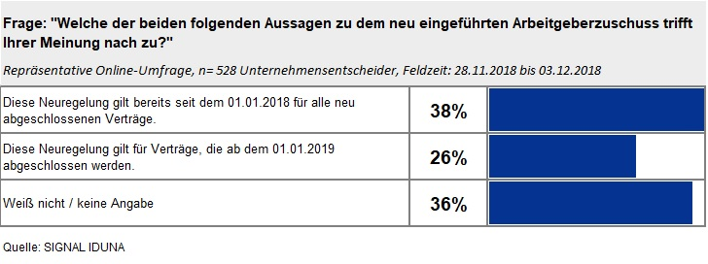

Im Weiteren wurden die Firmenchefs gefragt, wie zufrieden sie damit seien, dass der Gesetzgeber sie verpflichtet habe, die Sozialabgabenersparnis an ihre Mitarbeiter weiterzugeben. Die Mehrheit der Befragten (55 Prozent) war mit dieser Entscheidung durchaus zufrieden, lediglich fünf Prozent waren es nicht. Ihre Unzufriedenheit begründeten einzelne Umfrageteilnehmer damit, dass noch unklar sei, ob und wie der Zuschuss durch bestehende Versorgungsordnungen erfüllt werden könne.

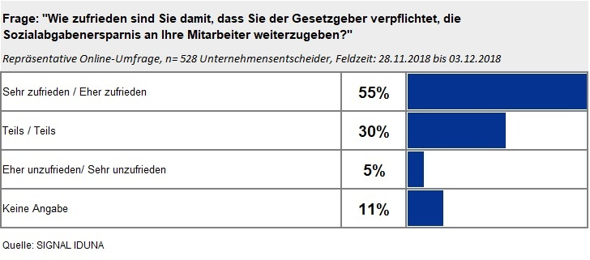

„Eine Informationskampagne wäre wünschenswert gewesen“

Zu den Ergebnissen der Online-Umfrage sagt Clemens Vatter, Konzernvorstand der SIGNAL IDUNA und zuständig für die Lebensversicherung: „Ein Gesetz verabschieden, ist eine Sache. Doch das allein reicht bei weitem nicht aus, wie wir sehen. Eine breit angelegte öffentliche Informationskampagne hätte die Neuerungen und Chancen des BRSGs den Arbeitgebern und Arbeitnehmern näherbringen können. Nun muss sich insbesondere die Versicherungsbranche darum kümmern, dass die Wirkung des BRSGs nicht verpufft.“

Die SIGNAL IDUNA bietet Arbeitgebern weiterhin ganz konkrete Hilfe bei der Neugestaltung von Entgeltumwandlungsvereinbarungen im Rahmen der Zuschusspflicht an. Wichtig ist dem Versicherer, dass die Arbeitgeber über ihre Pflichten informiert sind. Nur gut informierte Firmenchefs können ihre Gesetzespflicht erfüllen und darüber hinaus die Chancen der betrieblichen Altersversorgung als wirkungsvolles Personalbindungsinstrument nutzen.

Eine pauschale Abrechnung ist einfacher

Ab 2019 müssen die Arbeitgeber für alle neuen Entgeltumwandlungen einen Zuschuss in Höhe von 15 Prozent für die Ersparnis an Sozialversicherungsbeiträgen an die Versorgungseinrichtungen zahlen. Sollte der Arbeitgeber bei der Entgeltumwandlung weniger als 15 Prozent an Sozialbeiträgen einsparen, kann er nur die tatsächliche Ersparnis als Beitragszuschuss weitergeben. Das ist die so genannte „Spitzabrechnung“. Dieses Verfahren ist jedoch kompliziert und erfordert eine ständige Prüfung. Die SIGNAL IDUNA empfiehlt den Arbeitgebern deshalb einen pauschalen Zuschuss zu zahlen, um aufwändige Abrechnungen zu vermeiden. „Selbst bei einem pauschalen Zuschuss können noch rund fünf Prozent an Sozialversicherungsbeiträgen auf den Entgeltumwandlungsbetrag eingespart werden“, erläutert Vatter.

Zuschüsse können auch in Bestandsverträge eingezahlt werden

Bei der SIGNAL IDUNA können Zuschüsse direkt in Betriebsrentenverträge eingezahlt werden, die ab 2007 abgeschlossen wurden. Bei älteren Verträgen bietet der Versicherer einen Ergänzungsvertrag an, der auf der neuen Produktgeneration basiert. Dies gilt auch für die Unternehmen, die noch nicht zu den Bestandskunden der SIGNAL IDUNA zählen. „Wir bemühen uns, alle Lösungen für Arbeitgeber, Arbeitnehmer und Vermittler so einfach wie möglich umzusetzen“, sagt Clemens Vatter. Darauf wurde beispielsweise bereits beim Beantragungsprozess geachtet. Zudem stellt die SIGNAL IDUNA Arbeitgebern Mustervereinbarungen zur Verfügung, sodass die Entgeltvereinbarungen rechtskonform gestaltet werden können.

Hamburg/Dortmund, 17. Dezember 2018
Pressestelle

Ansprechpartner:
SIGNAL IDUNA Gruppe
Thomas Wedrich
Unternehmenskommunikation
Telefon: +49 40 4124-3834
E-Mail: Thomas.Wedrich@signal-iduna.de

Über die Online-Umfrage:
Die verwendeten Daten beruhen auf einer Online-Umfrage der YouGov Deutschland GmbH, an der 528 Unternehmensentscheider zwischen dem 28.11.2018 und 03.12.2018 teilnahmen. Die Ergebnisse wurden gewichtet und setzen sich repräsentativ nach Beschäftigtenanteil pro Unternehmensgröße zusammen.

Über SIGNAL IDUNA
Die SIGNAL IDUNA Gruppe geht zurück auf kleine Krankenunterstützungskassen, die Handwerker und Gewerbetreibende vor über 100 Jahren in Dortmund und Hamburg gegründet hatten. Heute hält die SIGNAL IDUNA das gesamte Spektrum an Versicherungs- und Finanzdienstleistungen für alle Zielgruppen bereit. Der Gleichordnungskonzern betreut mehr als zwölf Millionen Kunden und Verträge und erzielt Beitragseinnahmen in Höhe von rund 5,6 Milliarden Euro.
Weitere Informationen zur SIGNAL IDUNA Gruppe finden Sie auf www.signal-iduna.de

